江苏青年精英亚洲培训营 日本站
--关西前沿科技、动漫艺术及传统文化5日行程
行程特色：
1、日本堪称世界上最干净的国家，先进的垃圾处理技术是其国家环境的有利保障，走进日本垃圾处理的典范工场，了解日本的垃圾处理技术和环保理念。
2、日本国四周临海，海洋生态对日本具有重要意义，走进大阪最大的海游馆，寓教于乐，了解我们既熟悉又陌生的海洋及海洋生命带。
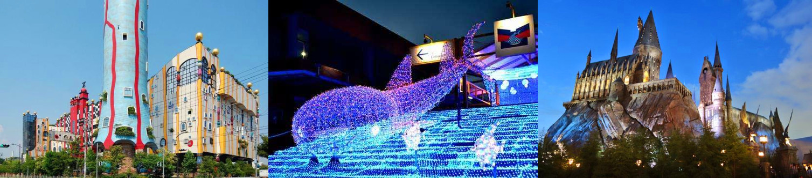
3、大阪环球影城，最尖端的声光电科技营造了一个梦幻般的电影世界，这里不仅有最震撼的视听体验，更有科技给现代生活带来的超出想象的4D互动式体验。
4、京都国际漫画博物馆，一座让日漫迷心动的漫画博物馆，这里有爱有珍藏。全本宫崎骏、One Piece、伊藤润二都可以拿在手里，是一座让每一个漫画迷收获感动的博物馆。
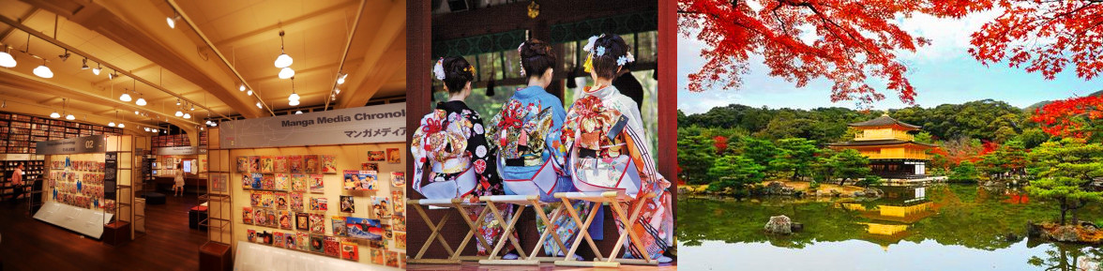
5、日本和服，承载了近30项关于染织技艺的日本重要世界非物质文化遗产，走进京都的樱京和服体验馆，通过聆听讲解与亲自试穿，了解日本的装道。
6、百年建筑，凝结了日本传承至今的生存智慧及精湛工艺，走进东大寺、金阁寺，了解日式庭院和寺庙建筑里凝固的艺术和审美趣味。
7、味觉体验，抹茶霜激凌、章鱼小丸子、日式拉面…走进大阪最知名的道顿崛美食街，尝试各种日式小吃，让味觉也进行一次奇妙的旅行。
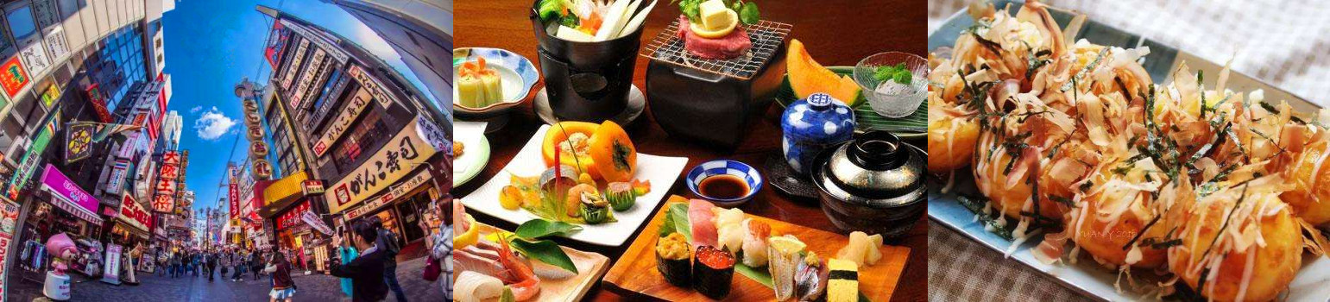
8、大阪最繁华的商业街心斋桥自由活动，这里灯火通明、美食商铺林立，热闹非凡。
行程安排：
天数 | 行 程 安 排 | 住宿 | 用餐
第一天 | 南京 – 大阪  参考航班：HO1615 15:40起飞 19:20抵达  今日12:00南京禄口机场集合，搭乘航班，前往日本关西机场。  抵达后入住机场酒店休息。 | 关西机场酒店 | 晚餐自理
第二天 | 大阪 – 奈良（行车约1小时）  早餐后前往大阪【舞洲垃圾处理工场】工场外观像安徒生童话里的庄园，内部却别有洞天，每天24小时不间断运转，燃烧900吨普通垃圾、100多吨大型垃圾，将所有城市生活垃圾进行百分百无害化处理，最后各种生活垃圾在这里变成各种再生产品，这里是日本垃圾处理的典范，从这家垃圾处理中心，可以看到日本对垃圾处理的高度重视和技术水准之高。  结束后前往日本人的精神故乡——奈良。  【奈良公园】这是一座规模雄伟、绿树成荫的历史公园，最为有名的是春日大社的鹿群，它们被看成是神的使者而受到人们的悉心照顾，在这里，随处可见可爱的鹿群在古老的梵音里漫步。这里有奈良时代佛教全盛时期的顶峰之作东大寺与春日大社是当时全日本地位最高的寺庙。  【东大寺】始于八世纪中叶的东大寺是日本最古老的佛教寺庙，同时也是世界上最大的木结构建筑。  【春日大社】世界文化遗产春日大社为日本三大神社之一，是所有春日神社的总社，这里能集中体现日本文化中的自然和古意。 | 奈良 | 早餐  午餐  晚餐
第三天 | 奈良 – 京都（行车约1小时）  早餐后前往古城京都。  【八阪神社】公元877年因驱除了京都流行的瘟疫而闻名，此后被奉为除瘟袪病之神，色泽鲜艷的红色楼门是国家级重要文化财产。日本三大节庆之一的祇园祭，便是每年7月在这里举行。境内建筑物有本殿、拜殿、摄社、末社、楼门等。因民间传说八坂神社能解除灾厄，很受众人的信仰。  【祗园-花见小路】日本规格最高的繁华街，讲到京都就会联想到祗园，同时也是电影《艺妓回忆录》的拍摄场景，在道路的两旁是纵横方向能通风的用细细的方材建成的格子窗，大街的格调与舞妓的风采十分相称，街上排列着销售发簪、香和日式服装装饰物品等京都特有的商店。  【樱京和服体验】和服是日本的民族服饰，在此一个异乡人通过穿着体验日本的传统服饰，了解并学习日本的和服穿着文化及礼法装道。日本人将他们对艺术的感觉淋漓尽致地表现在和服上，和服承载了近30项关于染织技艺的日本重要无形文化财产，制作和服的越后上布、小千谷缩以及结城紬更是录入了世界非物质文化遗产。  【金阁寺】建于1397年，被日本政府定为国宝，也是世界文化遗产。原本是幕府将军足利义满的别墅，初名鹿苑寺，由于外表贴金，所以又称金阁寺，池畔的红叶和金色殿宇，与凋落在镜湖上的落叶和金阁寺的倒影交相辉映，炫目且雅致。  【京都国际漫画博物馆】博物馆共四层占地约五千5010平方尺。馆藏极其丰富，有漫画书，作者手稿、手模、签名，还有定时表演的小剧场。从珍贵历史资料，到最新出炉的漫画作品，是日本国内第一座以漫画为主题的综合博物馆。馆内一排全长200米的书架，享有“漫画之墙”的美誉，存放着约5万册漫画书籍，供参观者自由取阅，是漫画迷的天堂。 | 京都 | 早餐  午餐  晚餐
第四天 | 京都 - 大阪（行车约1.5小时）  早餐后前往大阪，抵达后游览：  【海游馆】大阪海游馆是世界最大级别的水族馆，以拥有巨大的鲸鲨而闻名。“环太平洋火山带”和“环太平洋生命带”是海游馆的主题概念。馆内如实再现了环太平洋的地理，可看到各个地域的自然环境和该环境的居住生物。  【大阪城公园】（不登城）作为大阪的代表历史建筑，大阪城反复出现在了众多的电影、电视、动漫和游戏之中，是去大阪旅行时绝不可错过的地方。现存的大阪城公园于1931年由民间集资重建，为后人仿制丰臣秀吉时期的天守阁重制的。  【综合免税店】【心斋桥、道顿堀‧商业街】位于戎桥和道顿崛桥之间，霓虹灯光变化从红、蓝、橘到暗红，代表道顿崛的一天。夜里五光十色的霓虹灯倒映在河面，只见桥上拍夜景的人争相寻找最佳的拍照角度。顺道前往热络有名心斋桥商店街，在充满了年轻气息看不到尽头的商店街，贴心的搭上透明雨遮蓬，无论刮风下雨都不减您逛街购物的兴致，大阪烧、章鱼烧、一兰拉面、金龙拉面、0101、H&M、ZARA、UNIQLO、高岛屋、大丸百货琳琅满目的商品，人潮不断，完全感受大阪城市的鲜明气息和闪亮的活力。而紧邻隔壁绿树成荫的御堂筋大道则林立着多家世界性时尚名牌。 | 大阪 | 早餐  午餐  晚餐自理
第五天 | 大阪 – 南京  参考航班：HO1616 20:20-22:10  今日游览大阪【环球影城】影城是一座电影主题游乐场，分为纽约区、好莱坞区、旧金山区、哈利·波特的魔法世界、水世界、亲善村、环球奇境、侏罗纪公园8个区域，其中新建的哈利·波特的魔法世界重现了《哈利·波特》中外观庄严的霍格沃茨城堡，魔法学校内部有“邓布利多校长室”“黑魔法防御术教室”“格兰芬多休息室”和“有求必应屋”等房间，“哈利波特禁忌之旅”以4K影像技术，让你以飞快的速度盘旋在无限辽阔的霍格沃茨上空，迎面飞来的金探子仿佛触手可及，是难得动感体验，其乐无穷。  17:00准时集合，前往关西机场，搭乘航班返回南京，全程结束。  注：今日方便游玩，午餐、晚餐敬请自理。 |  | 早餐  午餐自理  晚餐自理
以上航班时间及行程安排仅做参考，需以实际出发为准！
预计出发时间：2017年11月27日
团组人数：40人
团组性质：学生游学团
报价：8800元/人
备注：人数减少或出发日期变动，价格需重新核算
行程安排2站综合百货，每站停留时间不少于60分钟，无强迫消费
所列行程为参考行程，如遇航班晚点等突发情况，导游有权根据实际情况调整行程

接待包含：
- 机票：南京直飞大阪航班经济舱含税
- 门票：行程内所列门票（环球影城、东大寺、和服体验、金阁寺、京都国际漫画博物馆、海游馆）
- 用车：境外45座空调旅游巴士（含南京机场一趟往返接驳）
- 导游：领队、外籍司机和中文导游服务
- 用餐：行程内标注的餐食，全程酒店内早餐，行程标注的5顿正餐（餐标1000日元/人/顿）
- 酒店：境外3-4星酒店标准间住宿，舒适客房，首尾两日机场酒店住宿。
- 签证：团队签证费(旅游签)
- 保险：旅游人身意外险

报价不含：
- 全程单间差3000元/人；
- 全程超时费，日本司机每日工作时间为9:00-19:00，超时服务需现场支付司机超时费10000日元/小时；
- 境外的个人消费：如行李小费、收费电视、洗衣费、迷你吧及其他个人消费；
- 行程中未包含的其他费用；

